ГОСТ 20069-81

Группа Ж39

ГОСУДАРСТВЕННЫЙ СТАНДАРТ СОЮЗА ССР

ГРУНТЫ

Метод полевого испытания статическим
зондированием

Soils.Field test method by static sounding

Дата введения 1982-01-01

ИНФОРМАЦИОННЫЕ ДАННЫЕ

1. РАЗРАБОТАН Ордена Трудового Красного Знамени научно-исследовательским институтом оснований и подземных сооружений (НИИОСП) им. Н.М.Герсеванова Госстроя СССР Производственным и научно-исследовательским институтом по инженерным изысканиям в строительстве (ПНИИИС) Госстроя СССР Государственным институтом по проектированию оснований и фундаментов "Фундаментпроект" Минмонтажспецстроя СССР Научно-исследовательским институтом промышленного строительства (НИИпромстрой) Минпромстроя СССР

ИСПОЛНИТЕЛИ Л.Г.Мариупольский, канд. техн. наук; Ю.Г.Трофименков, канд. техн. наук (руководители темы); Б.И.Кулачкин, канд. техн. наук; Б.В.Бахолдин, канд. техн. наук; Л.С.Амарян, д-р техн. наук; А.В.Васильев, канд. геол.-минер. наук; Ю.Ф.Якимов; А.А.Шерман; И.А.Матяшевич; Б.В.Гончаров, д-р техн. наук; И.Б.Рыжков, канд. техн. наук; И.Д.Демин

2. ВНЕСЕН Ордена Трудового Красного Знамени научно-исследовательским институтом оснований и подземных сооружений им. Н.М.Герсеванова Госстроя СССР

Зам. директора В.И.Ильичев

3. УТВЕРЖДЕН И ВВЕДЕН В ДЕЙСТВИЕ Постановлением Государственного комитета СССР по делам строительства от 31 декабря 1980 года N 222

4. Взамен ГОСТ 20069-74

Настоящий стандарт распространяется на песчаные и глинистые грунты и устанавливает метод полевого испытания их статическим зондированием при инженерно-геологических исследованиях для строительства.

Стандарт не распространяется на грунты: песчаные и глинистые, содержащие частицы крупнее 10 мм более 25% по массе, всех видов в мерзлом состоянии, исследуемые статическим зондированием с одновременным замачиванием.

Определения основных терминов, применяемых в настоящем стандарте, приведены в справочном приложении 1.

1.ОБЩИЕ ПОЛОЖЕНИЯ

1.1. Статическое зондирование следует производить путем вдавливания в грунт зонда с одновременным измерением непрерывно (или через заданные интервалы по глубине) значений сопротивления грунта под наконечником и на боковой поверхности зонда.

1.2. Метод полевых испытаний грунтов статическим зондированием следует применять самостоятельно или в сочетании с другими видами инженерно-геологических исследований для:

выделения инженерно-геологических элементов (толщины слоев и линз, границ распространения грунтов различного состава и состояния);

оценки пространственной изменчивости состава и свойств грунтов;

определения глубины залегания кровли скальных и крупнообломочных грунтов;

оценки возможности забивки свай и определения глубины их погружения;

определения данных для расчета свайных фундаментов (сопротивления грунта под нижним концом сваи и на ее боковой поверхности);

приближенной количественной оценки физико-механических характеристик грунтов (плотности, сопротивления срезу, модуля деформации и др.);

определения степени уплотнения и упрочнения грунтов во времени;

выбора мест расположения опытных площадок и отбора образцов грунтов для детального изучения их физико-механических свойств.

1.3. В результате полевых испытаний грунтов статическим зондированием определяют:

удельное сопротивление грунта под наконечником (конусом) зонда , МПа (кгс/);

сопротивление грунта на боковой поверхности зонда , кН (тс), или удельное сопротивление грунта на участке боковой поверхности (муфте трения) зонда , кПа (кгс/).

1.4. Глубина зондирования и расположение точек зондирования в плане должны определяться заданием на проведение инженерно-геологических исследований грунтов.

2.ОБОРУДОВАНИЕ

2.1. Для испытания грунтов статическим зондированием должны применяться установки, состоящие из следующих основных узлов:

зонда (наконечника и штанги);

устройства для вдавливания и извлечения зонда;

опорно-анкерного устройства;

измерительного устройства.

2.2. В зависимости от конструкции наконечника зонды подразделяются на три типа, приведенные в рекомендуемом приложении 2:

I-зонд с наконечником из конуса и кожуха;

II-зонд с наконечником из конуса муфты трения;

III-зонд с наконечником из конуса, муфты трения и уширителя.

2.3. Площадь основания конуса зондов всех типов должна составлять 10 , а величина угла при вершине конуса - 60°.

2.4. Наружный диаметр муфты трения должен быть равным диаметру основания конуса, а длина муфты трения - 310 мм.

2.5. Наконечники зондов типов II и III должны иметь над муфтой трения цилиндрическую часть длиной не менее 72 мм и наружным диаметром, равным диаметру муфты трения.

2.6. Наружный диаметр штанги зонда типа I должен быть равен 36 мм, а зондов типов II и III - назначается из конструктивных соображений, но принимается не более 55 мм.

Длина звеньев штанги должна быть не менее 800 мм.

2.7. Устройство для вдавливания и извлечения зонда должно обеспечивать перемещение зонда в грунте. В зависимости от максимальных усилий, развиваемых при вдавливании и извлечении зонда, установки для статического зондирования подразделяются в соответствии с табл. 1.

Таблица 1

Наибольшее усилие вдавливания и  извлечения зонда, кН (тс) | Установка для статического зондиро-  вания
До 50 (5) включ.  Св. 50 (5) до 100 (10) включ.  " 100 (10) | Легкая  Средняя  Тяжелая

2.8. Опорно-анкерное устройство должно воспринимать реактивные усилия, возникающие при вдавливании и извлечении зонда.

2.9. Измерительное устройство, состоящее из датчиков сопротивления грунта вдавливанию зонда, канала связи и регистрирующих приборов,применяется двух типов:

механическое, у которого сопротивление грунта вдавливанию зонда измеряется регистрирующими приборами, связанными с зондом;

электрическое, у которого сопротивление грунта вдавливанию зонда преобразуется в электрический сигнал и по каналу связи подается на регистрирующие приборы.

Допускается применять комбинации указанных типов измерительных устройств.

2.10. На регистрирующих приборах должны фиксироваться измеряемые показатели сопротивления грунта вдавливанию конуса зонда в диапазонах не менее указанных в табл. 2.

Таблица 2

Показатели сопротивления грунта вдавливанию конуса
зонда
Установка для статического зондирования | Удельное сопротивление грунта под наконечником (конусом) зонда,  МПа(кгс/кв.см) | Сопротивление грунта на боковой поверхности зонда  , кН (тс) | Удельное сопротивление грунта на  участке боковой поверхности (муфте трения) зонда  , кПа (кгс/кв.см)
Легкая  Средняя  Тяжелая | 0,5-10 (5-100)  1-30 (10-300)  1-50 (10-500) | 0,5-10 (0,05-1)  1-30 (0,1-3)  2-60 (0,2-6) | 2-100 (0,02-1)  5-200 (0,05-2)  10-500 (0,1-5)

2.11. Класс точности регистрирующих приборов должен быть не ниже 1,5.

Основная погрешность измерительного устройства , %, должна удовлетворять условию

где - значение измеряемой величины;

- максимальное значение измеряемой величины.

3. ПОДГОТОВКА К ИСПЫТАНИЯМ

3.1. Поверку установки (оборудования) для статического зондирования надлежит проводить согласно инструкции по ее эксплуатации, выдаваемой предприятием-изготовителем установки (оборудования), при получении с завода и перед выездом на полевые работы, но не реже одного раза в 3 мес, а также после выявления и устранения неисправностей оборудования или замены его деталей. Результаты поверок надлежит оформлять актом.

3.2. Прямолинейность и степень износа зонда необходимо проверять периодически, но не реже чем через 15 точек зондирования.

Прямолинейность зонда надлежит проверять путем сборки его звеньев в отрезки длиной не менее 3 м. При этом отклонения от прямой линии в любой плоскости не должны превышать 5 мм на 3 м по всей длине проверяемого отрезка зонда.

Уменьшение высоты конуса наконечника зонда при максимальном его износе не должно превышать 5 мм, а диаметра - 0,3 мм.

3.3. Подготовку к работе установки для статического зондирования следует выполнять в соответствии с требованиями инструкции по ее эксплуатации.

3.4. Точки зондирования необходимо выносить в натуру геодезическими методами и закреплять на местности временными знаками.

Планово-высотная привязка точек зондирования должна контролироваться после проведения зондирования.

3.5. В случаях невозможности (по условиям природного рельефа) расположить установку на точке зондирования должна производиться вертикальная планировка площадки.

3.6. Отклонение мачты установки для статического зондирования от вертикали не должно превышать 5°.

4. ПРОВЕДЕНИЕ ИСПЫТАНИЙ

4.1. Порядок операций в процессе проведения полевых испытаний грунта должен соответствовать предусмотренному инструкцией по эксплуатации установки для статического зондирования.

4.2. Показатели статического зондирования грунта в процессе вдавливания зонда необходимо регистрировать непрерывно либо с интервалом по глубине не более 0,2 м.

4.3. Скорость погружения зонда в грунт должна быть (1,0±0,3) м/мин.

4.4. Испытание грунта следует заканчивать после достижения заданной глубины или предельных усилий на зонд.

4.5. Регистрацию результатов испытаний грунтов статическим зондированием следует производить в "Журнале статического зондирования" (рекомендуемое приложение 3) или на диаграммной ленте.

4.6. После окончания испытания грунта зондировочную скважину надлежит тампонировать грунтом и закреплять знаком с соответствующей маркировкой (номер точки испытаний, организация), а также очистить площадку от мусора и восстановить почвенно-растительный слой в местах, где он был нарушен в результате производства работ по зондированию.

5. ОБРАБОТКА РЕЗУЛЬТАТОВ

5.1. Результаты статического зондирования следует оформлять в виде графиков изменения по глубине показателей зондирования, приведенных в рекомендуемом приложении 4, составляемых по данным "Журнала статического зондирования" или по диаграммным лентам, полученным при автоматической записи результатов зондирования (если запись ведется не в масштабе, предусмотренном п. 5.2).

5.2. Масштаб графиков статического зондирования следует принимать:

по вертикали - 1 см на графике равен 1 м глубины зондирования;

по горизонтали - 1 см на графике равен:

2 МПа (20 кгс/) удельного сопротивления грунта под наконечником (конусом) зонда, если это сопротивление равно или более 1 МПа (10 кгс/ );

0,2 МПа (2 кгс/) удельного сопротивления грунта под наконечником (конусом) зонда, если это сопротивление менее 1 МПа (10 кгс/);

5 кН (500 кгс) сопротивления грунта на боковой поверхности зонда;

20 кПа (0,2 кгс/) удельного сопротивления грунта на участке боковой поверхности зонда (муфте трения).

Допускается изменение масштабов графиков при обязательном сохранении соотношения между указанными выше масштабами вертикальных и горизонтальных координат.

5.3. Графики статического зондирования следует, как правило, совмещать с инженерно-геологическими колонками горных выработок, расположенных вблизи (не далее 5 м) от точки испытания статическим зондированием, и с инженерно-геологическими разрезами.

ПРИЛОЖЕНИЕ 1
Справочное

ТЕРМИНЫ И ОПРЕДЕЛЕНИЯ

Термин | Определение
Статическое  зондирование  Точка испытаний  (зондирования)  Зонд  Измерительное  устройство  Устройство для  вдавливания и  извлечения зонда  Опорно-анкерное  устройство  Штанга  Наконечник  Конус  Муфта трения  Кожух  Канал связи  Регистрирующий  прибор  Удельное  сопротивление  грунта под  наконечником  (конусом) зонда  Сопротивление  грунта на боковой  поверхности зонда  Удельное  сопротивление  грунта на участке  боковой поверхности  (муфте трения)  зонда | Процесс погружения зонда в грунт статической  вдавливающей нагрузкой с измерением показате-  лей сопротивления грунта  Пункт (точка), в котором планируется или  проведено испытание грунтов  Устройство, воспринимающее сопротивление  грунта в процессе вдавливания  Устройство, преобразующее сопротивление  грунта в механический или электрический сиг-  нал  Силовое устройство механического, гидравли-  ческого или пневматического действия  Конструкция, на которой размещено устройст-  во для вдавливания и извлечения зонда  Часть зонда, служащая для передачи усилия  от устройства для вдавливания и извлечения  Нижняя часть зонда  Нижняя часть наконечника, воспринимающая  сопротивление грунта  Часть наконечника зонда типов II или III,  расположенная между конусом и штангой и вос-  принимающая сопротивление грунта на боковой  поверхности  Часть наконечника зонда типа I, расположен-  ная между конусом и штангой  Устройство, служащее для передачи сигнала  от зонда к регистрирующим приборам  Прибор, фиксирующий показатели сопротивле-  ния грунта  Сопротивление грунта наконечнику (конусу)  зонда, отнесенное к площади основания нако-  нечника (конуса) зонда  Сопротивление грунта на боковой поверхности  штанги зонда типа I  Сопротивление грунта на участке боковой  поверхности (муфте трения) зонда типов II  или III, отнесенное к площади боковой по-  верхности муфты трения

ПРИЛОЖЕНИЕ 2
Рекомендуемое

Схема конструкций зондов

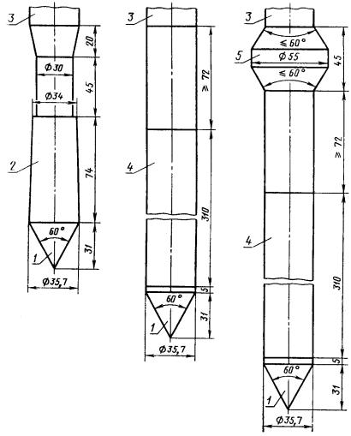

1 - конус; 2 - кожух; 3 - штанга; 4 - муфта трения; 5 - уширитель.

ПРИЛОЖЕНИЕ 3
Рекомендуемое

(Первая страница журнала)

Организация ___________________________________________________

Экспедиция ____________________________________________________

Партия (отряд) ________________________________________________

Дата текущей проверки установки _______________________________

ЖУРНАЛ N

СТАТИЧЕСКОГО ЗОНДИРОВАНИЯ ГРУНТОВ

Объект ________________________________________________________

Участок _______________________________________________________

Заказ N _______________________________________________________

Дата выполнения работ: Точки зондирования N

начало "____" ______________________ 198 _ г.

окончание "____" ______________________ 198 __ г.

Начальник экспедиции __________________________________________
(инициалы, фамилия)

Начальник партии (отряда) _____________________________________
(инициалы, фамилия)

Старший геолог ________________________________________________
(инициалы, фамилия)

Установка для статического зондирования _______________________
(тип)

Измерительное устройство и приборы ____________________________
(типы)

Зонд __________________________________________________________
(тип)

Устройство для вдавливания и извлечения зонда _________________
(тип)

Максимальное усилие погружения и извлечения зонда _____ кН (тс)

Наличие дефектов установки и ее отдельных узлов _______________

_______________________________________________________________

Нашедшего журнал просим вернуть по адресу: ____________________

(Последующие страницы журнала)

Точка зондирования N _____________________

Схема расположения точки N ___
Дата выполнения работ: +-----------------------+
¦ ¦
начало "___" _______________ 198 _ г. ¦ ¦
¦ ¦
окончание "___" ____________ 198 _ г. ¦ ¦
¦ ¦
Местоположение __________________________ ¦ ¦
¦ ¦
Элементы рельефа ________________________ ¦ ¦
¦ ¦
Координаты точки N ____: X= _____________ ¦ ¦
¦ ¦
Y= _____________ ¦ ¦
¦ ¦
Абсолютная отметка точки N ___ H= ____ м ¦ ¦
¦ ¦
Конечная глубина зондирования ________ м ¦ ¦
¦ ¦
Расстояние до ближайшей выработки ____ м +-----------------------+

Глуби-  на зон-  дирова-  ния, м | Сопротивление  грунта по показа-  ниям шкалы изме-  рительного прибо-  ра |  | Удельное  сопротивле-  ние грунта  под наконеч- | Общее  сопротив-  ление  грунта, | Сопротив-  ление  грунта на  боковой  поверх- | Удельное  сопротивле-  ние на  участке бо-  ковой по-  верхности | Приме-  чание
 | под на-  конечни-  ком | на боко-  вой по-  верхнос-  ти | ником зонда,  МПа  (кгс/кв.см) | кН (тс) | ности  зонда,  кН (тс) | (муфте тре-  ния) зонда,  кПа  (кгс/кв.см)
1 | 2 | 3 | 4 | 5 | 6 | 7 | 8

(Последняя страница журнала)

В журнале пронумеровано ___ стр. Заполнено ___ стр. "___" ___ 198 _ г.

Исполнитель ___________________________________________________
(должность, подпись, инициалы, фамилия)

Журнал проверен "___" _________ 198 _ г. ___________________________
(должность, подпись, инициалы,
фамилия)

Замечания _____________________________________________________
____________________________________________________________________

Журнал принят "___" __________ 198 _ г. Начальник экспедиции
(партии)

---------
(подпись)

ПРИЛОЖЕНИЕ 4
Рекомендуемое

Образец графического оформления результатов
статического зондирования

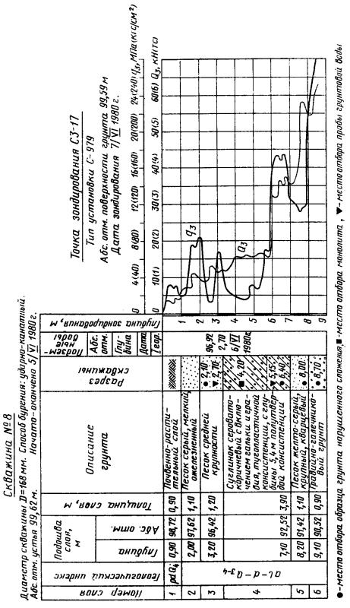

Текст документа сверен по:
официальное издание
Госстрой СССР - М.: Издательство
стандартов, 1981

